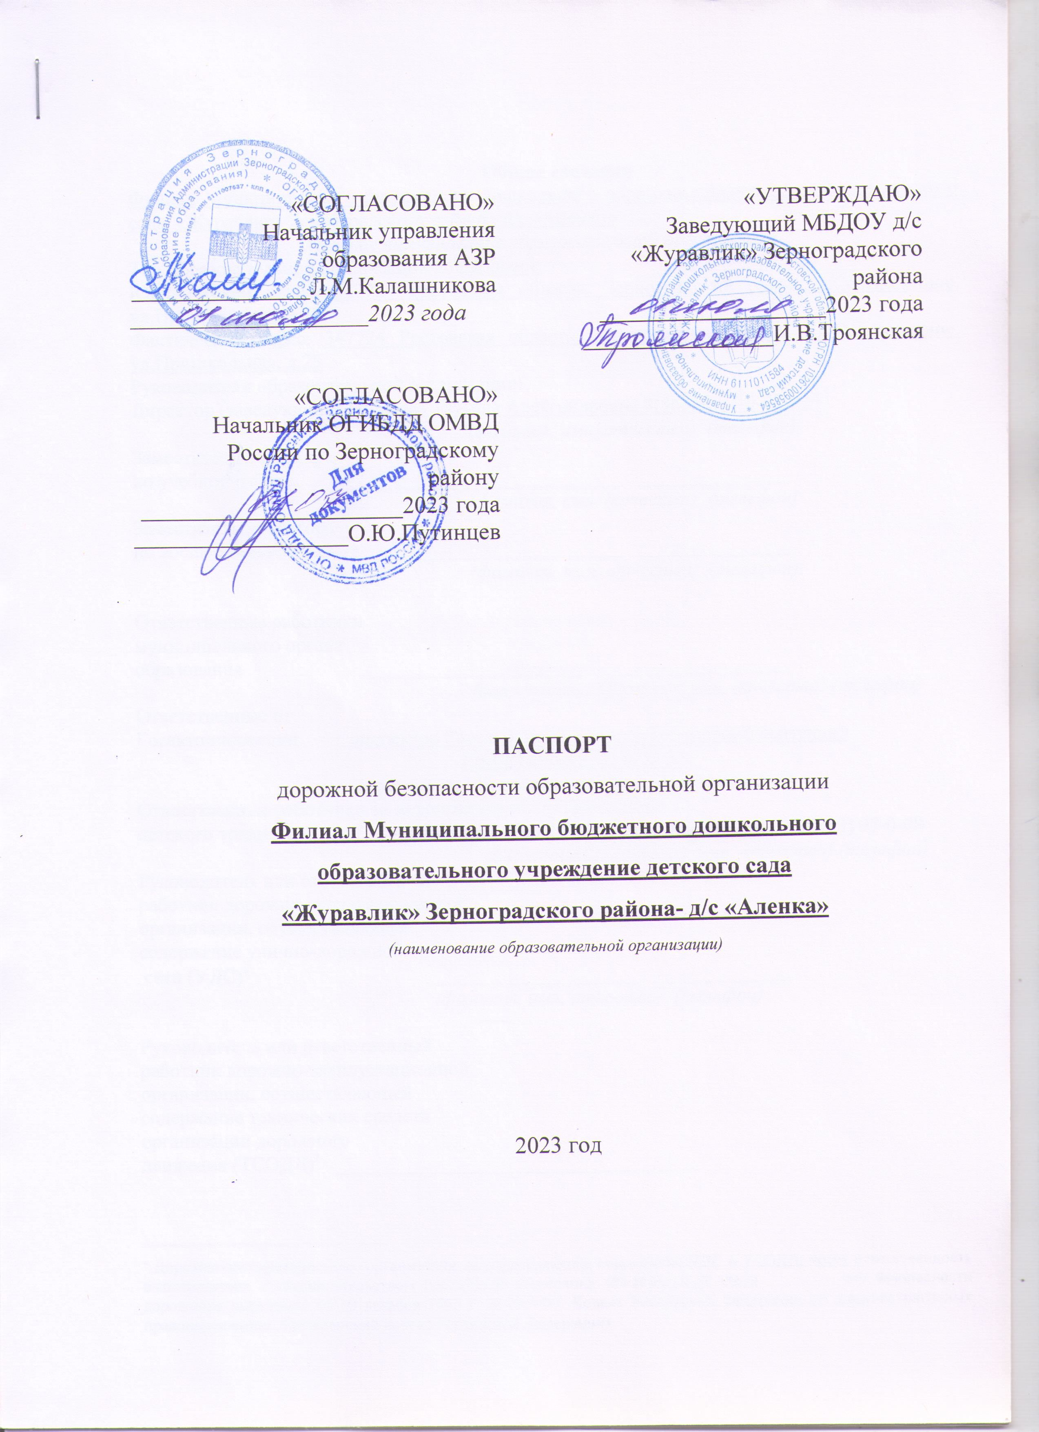

**Общие сведения**

Филиал Муниципального бюджетного дошкольного образовательного учреждение детского сада «Журавлик» Зерноградского района- д/с «Аленка»

*(Полное наименование образовательной организации)*

Тип образовательной организации дошкольное

Юридический адрес: 347724 Ростовская область, Зерноградский район, с.Светлоречное, ул.Пришкольная, д.25

Фактический адрес: 347724 Ростовская область, Зерноградский район, с.Светлоречное, ул.Пришкольная, д.25

Руководители образовательной организации:

Директор (заведующий) Голлоева Татьяна Александровна 8(86359)97-0-08

*(фамилия, имя, отчество) (телефон)*

Заместитель директора

по учебной работе ___________________________ _______________

*(фамилия, имя, отчество) (телефон)*

Заместитель директора

по воспитательной работе _________________________ _______________

*(фамилия, имя, отчество) (телефон)*

Ответственные работники

муниципального органа

образования ______________________ ___________________

*(должность) (фамилия, имя, отчество)* *(телефон)*

Ответственные от

Госавтоинспекции инспектор Государственного надзора старший лейтенант

Гребенченко Д.А. 41-2-52

*(должность) (фамилия, имя, отчество)(телефон)*

Ответственные работники за мероприятия по профилактике

детского травматизма воспитатель Терещенко Дарья Дмитриевна 8(86359) 97-0-08

*(должность) (фамилия, имя, отчество) (телефон)*

Руководитель или ответственный

работник дорожно-эксплуатационной

организации, осуществляющей

содержание улично-дорожной  
 сети (УДС)[1]* _____________________ ______________

*(фамилия, имя, отчество) (телефон)*

Руководитель или ответственный

работник дорожно-эксплуатационной

организации, осуществляющей

содержание технических средств  
организации дорожного  
движения (ТСОДД)* _____________________ ______________

Количество обучающихся (учащихся, воспитанников) 20

Наличие уголка по БДД имеется (коридор)

*(если имеется, указать место расположения)*

Наличие кабинета (класса) по БДД __________________________________

*(если имеется, указать место расположения)*

Наличие автогородка (площадки) по БДД ____________________________

Наличие отряда ЮИД (команды ЮПИД) _есть

Количество детей в отряде ЮИД (команде ЮПИД) 8

Наличие автобуса в образовательной организации ___________________

*(при наличии автобуса)*

Владелец автобуса ______________________________________________

(*ОО, муниципальное образование и др.*)

Время занятий в образовательной организации:

1-ая смена: 7:00 -17:30

2-ая смена:

Телефоны оперативных служб:

МЧС - 01

Полиция - 02

Скорая помощь - 03

**Содержание**

1. План-схемы образовательной организации (сокращение – ОО).

1. Район расположения образовательной организации, пути движения транспортных средств и детей (обучающихся).

2. Организация дорожного движения в непосредственной близости от образовательной организации с размещением соответствующих технических средств организации дорожного движения, маршруты движения детей и расположение парковочных мест.

3. Маршруты движения организованных групп детей от образовательной организации к стадиону, парку или спортивно-оздоровительному комплексу.

4. Пути движения транспортных средств к местам разгрузки/погрузки и рекомендуемые безопасные пути передвижения детей по территории образовательной организации.

1. Информация об обеспечении безопасности перевозок детей специальным транспортным средством (автобусом).

1. Общие сведения.

2. Маршрут движения автобуса образовательной организации.

3. Безопасное расположение остановки автобуса у образовательной организации.

III. Приложения.

План-схема пути движения транспортных средств и детей при проведении дорожных ремонтно-строительных работ вблизи образовательной организации.

**I. План-схемы ДОУ.**

**План-схема района расположения ДОУ,**

**пути движения транспортных средств и обучающихся**

магнит

магазин

Ул.Пришкольная

д.

Ул. Специалистов

школа

аптека

СХПП

кафе

Ул. Пришкольная

**ул**

Жилой дом

Парковая зона

Филиал МБДОУ д/с «Журавлик»

Д/с «Алёнка»

Д.

котельная

ул. Садовая

Сельская администрация



Парковая зона

Д.

**-** жилая застройка - движение транспортных средст

**-** проезжая часть - движение детей воспитанников ДО У

- опасные участки

**Схема организации дорожного движения в непосредственной близости от МДОУ с размещением соответствующих технических средств, маршруты движения детей и расположение парковочных мест**

Ул. Пришкольная

Ул.Специалистов

школа

Ул. Пришкольная

**ул**

Филиал МБДОУ д/с «Журавлик»

д/с «Алёнка»

ул. Пришкольная д.25

ул. Садовая

**-** ограждение ДОУ - движение транспортных средств

- движение детей воспитанников ДОУ

**-** искусственное освещение

**Маршруты движения организованных** **групп детей**

**от МБДОУ к Дому культуры**

Ул.Пришкольная

Сельский ДК

магазин

Ул..Специалистов

школа

Ул. Пришкольная

Жилой дом

Д/сад «Алёнка»

Ул. Пришкольная д.25

СХП

котельная

магнит

ул. Садовая

Сельская Администрация

кафе

Парковая зона

**-** жилая застройка - направление безопасного

движения группы воспитанников

к парку, Дому культуры

**-** проезжая часть

**-** тротуар

**Пути движения транспортных средств к местам разгрузки/погрузки и рекомендуемые пути передвижения детей**

**по территории ДОУ**

ДОУ

**-** ограждение ДОУ

- движение грузовых транспортных

средств

- движение детей воспитанников ДОУ

**-** место разгрузки/погрузки

**Сведения об организациях, осуществляющих перевозку детей специальным транспортным средством (автобусом)**

(При перевозке детей специальным транспортным средством (автобусом) сторонней организацией заполняется карточка. Заполненная карточка хранится в разделе «Приложение»)

**Перевозка детей в ДОУ « Алёнка» не осуществляется.**

1. * Дорожно-эксплуатационные организации, осуществляющие содержание УДС и ТСОДД, несут ответственность в соответствии с законодательством Российской Федерации (Федеральный закон «О безопасности дорожного движения» от 10 декабря 1995 г. № 196-ФЗ, Кодекс Российской Федерации об административных правонарушениях, Гражданский кодекс Российской Федерации)